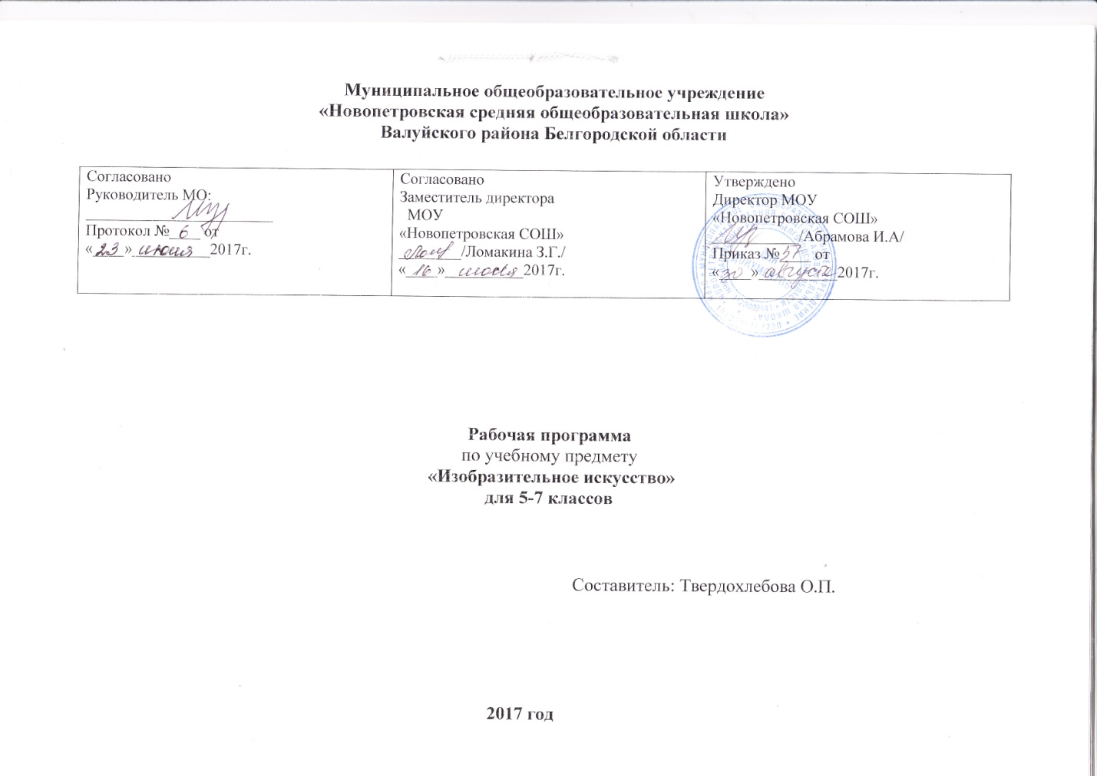

**Пояснительная записка**

Рабочая программа по изобразительному искусству для 5-7 классов составлена на основе авторской интегрированной программы «Изобразительное искусство»: 5-8(9) классы/ Л.Г.Савенкова, Е.А.Ермолинская. Е.С.Медкова. - М.: Вентана-Граф, 2014. – 200с.

Рабочая программа рассчитана на 102 часа ( 34 часа в год ), 1 час в неделю. В программу изменения не внесены.

Для реализации программы используются

* «Изобразительное искусство» : 5 класс: учебник для учащихся общеобразовательных организаций/ Е.А.Ермолинская. Е.С.Медкова, Л.Г.Савенкова.- 2-е изд., испр. и доп. - М.: Вентана-Граф, 2015. – 208с.
* «Изобразительное искусство» : 6 класс: учебник для учащихся общеобразовательных организаций/ Е.А.Ермолинская. Е.С.Медкова, Л.Г.Савенкова.- 2-е изд., испр. и доп. - М.: Вентана-Граф, 2016. – 240с.
* «Изобразительное искусство» : 5 класс: учебник для учащихся общеобразовательных организаций/ Е.А.Ермолинская. Е.С.Медкова, Л.Г.Савенкова.- 2-е изд., испр. и доп. - М.: Вентана-Граф, 2017. – 256с.

***Целью*** уроков изобразительного искусства является реализация фактора развития, формирование у детей целостного, гармоничного восприятия мира, активизация самостоятельной творческой деятельности, развитие интереса к природе и потребность в общении с искусством; формирование духовных начал личности**,** воспитание эмоциональной отзывчивости и культуры восприятия произведений профессионального и народного (изобразительного) искусства; развитие нравственных и эстетических чувств, любви к родной природе, своему народу, к многонациональной культуре; освоение учащимися графической грамоты и развитие визуального мышления; активизация самостоятельной творческой деятельности и потребности в творчестве; развитие интереса к разным видам художественного творчества и потребности в общении с искусством.

***Задачи изучения*** предмета «Изобразительное искусство» в 5-7 классах:

• *воспитание* устойчивого интереса к изобразительному творчеству; уважения к культуре и искусству разных народов, обогащение нравственных качеств, способности проявления себя в искусстве и формирование художественных и эстетических предпочтений;

• *развитие* способности к эмоционально-чувственному и осознанно-мотивируемому восприятию окружающего мира природы и произведений разных видов искусства; развитие воображения и фантазии, повышение творческого потенциала, побуждение к творчеству и сотворчеству в художественной деятельности;

• *освоение* разных видов пластических искусств: живописи, графики, декоративно-прикладного искусства, архитектуры и дизайна; приемов работы с художественными материалами, инструментами, техниками.

• *овладение умением пользоваться* выразительными средствами изобразительного искусства, языком графической грамоты и разными художественными материалами, которые позволили бы адекватно выразить в художественном творчестве, в соответствии с их возрастными интересами и предпочтениями, их желания выразить в своем творчестве свои представления об окружающем мире;

• *развитие* опыта художественного восприятия произведений искусства, обогащение знаний и представлений о художественном наследии человечества, своего народа, составляющем гордость и славу всемирной истории искусства.

1. **Планируемые предметные результаты учебного предмета «Изобразительное искусство»**

**Личностные УУД**

1. Формирование у ребёнка ценностных ориентиров в области изобразительного искусства;

2. воспитание уважительного отношения к творчеству как своему, так и других людей;

3. развитие самостоятельности в поиске решения различных изобразительных задач;

4. формирование духовных и эстетических потребностей;

5. овладение различными приёмами и техниками изобразительной деятельности;

6. воспитание готовности к отстаиванию своего эстетического идеала;

7. отработка навыков самостоятельной и групповой работы

8. обеспечивает формирование у учащихся целостной научной картины природного и социокультурного мира, отношений человека с природой, обществом, другими людьми, государством, осознания своего места в обществе, создавая основу становления мировоззрения, жизненного самоопределения и формирования российской гражданской идентичности личности.

**Метапредметные УУД**

**Регулятивные УУД**

1. Проговаривать последовательность действий на уроке.

2. Учиться работать по предложенному учителем плану.

3. Учиться отличать верно выполненное задание от неверного.

4. Учиться совместно с учителем и другими учениками давать эмоциональную оценку деятельности класса на уроке.

5. Основой для формирования этих действий служит соблюдение технологии оценивания образовательных достижений.

**Познавательные УУД**

1. Ориентироваться в своей системе знаний: отличать новое от уже известного с помощью учителя.

2. Делать предварительный отбор источников информации: ориентироваться в учебнике (на развороте, в оглавлении, в словаре).

3. Добывать новые знания: находить ответы на вопросы, используя учебник, свой жизненный опыт и информацию, полученную на уроке.

4. Перерабатывать полученную информацию: делать выводы в результате совместной работы всего класса.

5. Сравнивать и группировать произведения изобразительного искусства (по изобразительным средствам, жанрам и т.д.).

6. Преобразовывать информацию из одной формы в другую на основе заданных в учебнике и рабочей тетради алгоритмов самостоятельно выполнять творческие задания.

7. Овладение формами исследовательской деятельности, включая умения поиска и работы с информацией, с использованием различных средств ИКТ;

**Коммуникативные УУД**

1. Уметь пользоваться языком изобразительного искусства:

а) донести свою позицию до собеседника;

б) оформить свою мысль в устной и письменной форме (на уровне одного предложения или небольшого текста).

2. Уметь слушать и понимать высказывания собеседников.

3. Совместно договариваться о правилах общения и поведения в школе и на уроках изобразительного искусства и следовать им.

4. Учиться согласованно работать в группе:

а) учиться планировать работу в группе;

б) учиться распределять работу между участниками проекта;

в) понимать общую задачу проекта и точно выполнять свою часть работы;

г) уметь выполнять различные роли в группе (лидера, исполнителя)

**Предметные УУД**

В результате изучения всего учебного предмета ученик должен:

***знать/понимать***

* выразительные особенности языка пластических искусств (живописи, графики, декоративно-прикладного искусства, архитектуры и дизайна);
* основные виды и жанры изобразительного искусства;
* основы изобразительной грамоты (цвет, тон, колорит, пропорции, светотень, перспектива, пространство, объем, ритм, композиция);
* выдающихся представителей русского и зарубежного искусства и их основные произведения;
* наиболее крупные художественные музеи России и мира;
* значение изобразительного искусства в художественной культуре и его роль в синтетических видах творчества;

***уметь***

* применять художественные материалы (гуашь, акварель) и выразительные средства изобразительных искусств в творческой деятельности;
* анализировать содержание, образный язык произведений разных видов и жанров изобразительного искусства и определять средства выразительности (линия, цвет, тон, светотень, перспектива, пространство, объем, композиция);
* ориентироваться в основных явлениях русского и мирового искусства, узнавать изученные произведения;
* использовать в собственных творческих работах разнообразия цветовых фантазий, форм, объёмов, ритмов, композиционных решений и образов;
* воспринимать изобразительное искусство и дру­гие виды искусства и выражать своё отношение к художественному произведению;
* Проговаривать последовательность действий на уроке.
* Учиться работать по предложенному учителем плану.
* Учиться отличать верно выполненное задание от неверного.
* Ориентироваться в своей системе знаний: отличать новое от уже известного с помощью учителя.
* Добывать новые знания: находить ответы на вопросы, используя учебник, свой жизненный опыт и информацию, полученную на уроке.
* Перерабатывать полученную информацию: делать выводы в результате совместной работы всего класса.
* Сравнивать и группировать произведения изобразительного искусства (по изобразительным средствам, жанрам и т.д.).

***использовать приобретенные знания и умения в практической деятельности и повседневной жизни для:***

* Восприятия оценки произведений искусства
* Самостоятельной творческой деятельности: в рисунке и живописи (с натуры, по памяти, воображению), в иллюстрациях к произведениям литературы и музыки, декоративных и художественно-конструктивных работах (дизайн предмета, костюма, интерьера)

1. **Содержание учебного предмета «Изобразительное искусство»**

**5 класс**

Тема 1. **Человек, природа, культура как единое целое**

Деятельность учащегося:

Изучать и наблюдать окружающий мир природы, природные явления.

Различать характер и эмоциональные состояния в природе и искусстве, возникающие в результате восприятия художественного образа (связь изобразительного искусства с природой).

Создавать цветовые композиции, передавая особенности изображаемого пейзажа с учётом региона, климата.

Овладевать приёмами работы красками и другими художественными материалами.

Тема 2.**Художественные средства в архитектуре и изобразительном искусстве**

Деятельность учащегося:

Развивать способность наблюдать и замечать разнообразие форм и цвета в городе, селе, деревне.

Передавать в форме и цвете разное настроение. Выполнение зарисовки старинного архитектурного сооружения.

Создавать эскизы (образ здания, площади, улицы) по описанию города (села) старожилами.

Графические импровизации по материалам старинной архитектуры (черты старой архитектуры в новом градостроительстве).

Использовать элементарные правила композиции. Выделять цветом и формой главный элемент в композиции.

Тема 3**. Путешествие в мир искусства Древней Греции**

Деятельность учащегося:

Знакомиться с греческими канонами изображения человека.

Передавать характерные позы и динамику фигуры.

Наблюдать, воспринимать и эмоционально оценивать картину, рисунок, орнамент, украшающие изделия прикладного искусства.

Тема 4. **Былинная Русь и следы язычества в русской культуре**

Деятельность учащегося:

Уметь передавать в композиции характерные черты героев русских былин.

Передавать в изображении пейзажа его характерные особенности, описанные в тексте литературного произведения.

Использовать в изображении природы и богатыря их описание в былине.

Уметь представлять в собственной графической работе региональную принадлежность созданного костюма.

Создавать несложный орнамент из элементов, заимствованных в природе (цветов, листьев, травы, насекомых, жуков и др.).

Тема 5. **Народное декоративно-прикладное искусство**

Деятельность учащегося:

Передавать с помощью цвета характерные черты народного промысла конкретного региона.

Создавать художественный образ игрушки, используя характерную для региона форму, цвета, элементы костюма и украшения.

Уметь наблюдать и замечать цветовое разнообразие окружающей жизни и природы, её отображение в народном искусстве.

Создавать графические цветовые композиции изделий декоративно-прикладного искусства с помощью разнообразных линий и их сочетаний.

Передавать в работе определённый колорит декоративной композиции.

**Содержание учебного предмета**

**6 класс**

Тема 1. **Мифология в народном творчестве**

Деятельность учащегося:

Проводить самостоятельно исследования по изучению истории своей семьи.

Создавать схему древа жизни в разных техниках (аппликация, графика).

Использовать в композиции знаки и символы.

Уметь объяснять символику изображения.

Передавать в работе пропорции, характерные элементы фасада крестьянского дома.

Передавать образ фантастического зверя в природной среде.

Тема 2. **Мир архитектуры**

Деятельность учащегося:

Получить представление о храме как символической модели мироздания.

Развивать способность наблюдать и замечать разнообразие форм и цвета в городе, селе, деревне.

Передавать в форме и цвете характерные образы архитектуры.

Различать характер и особенности архитектурных сооружений.

Использовать правила композиции.

Выделять главный элемент в композиции цветом и формой.

Тема 3. **Искусство в интерьере дворянской усадьбы**

Деятельность учащегося:

Наблюдать за предметами интерьера, конструктивными особенностями окружающих человека объектов.

Передавать особенности размещения предметов на изобразительной плоскости.

Улавливать и передавать в рисунке разнообразие цвета, форм и особенностей конкретного интерьера как характеристики его хозяина.

Тема 4. **Портрет в искусстве**

Деятельность учащегося:

Создавать силуэтное изображение фигуры человека в одежде.

Передавать в силуэте костюма образ, характерный для разных исторических эпох.

Понимать взаимосвязь силуэта и формы костюма с архитектурой соответствующей эпохи. Применять знания о законах работы над портретом, изображением головы и фигуры человека.

Тема 5. **Натюрморт**

Деятельность учащегося:

Создавать декоративный натюрморт.

Активно применять цвет и форму в передаче задуманного образа или настроения в картине.

Использовать в работе выразительность цвета (контраст, нюанс) в передаче замысла.

Представлять натюрморт как один из важнейших жанров изобразительного искусства.

Строить натюрморт из геометрических тел: куба, пирамиды, цилиндра.

Создавать собственный натюрморт, предметы которого стилизованы под геометрические тела.

Тема 6. **Художественно-промышленное производство в культуре России**

Деятельность учащегося:

Создавать композицию по мотивам литературных произведений.

Выполнять эскиз декоративной решётки для дворцовой, усадебной архитектуры.

Создавать эскиз изделия по мотивам народного промысла.

Сохранять мотив и колорит композиции, характерный для изучаемого промысла.

Использовать в работе декоративные элементы платков конкретного региона России.

Понимать и уметь представлять характерные особенности набивного промысла павловопосадских платков.

Тема 7. **Книга как произведение искусства**

Деятельность учащегося:

Получать представление о книге как о свёрнутом мироздании.

Знакомиться с элементами оформления книги: форзац, фронтиспис, заставка, концовка, иллюстрации, обложка, суперобложка.

Создавать макет, иллюстрации.

Понимать взаимосвязь иллюстрации и текста, зависимость выбора шрифта и оформления книги от её содержания, плаката, журнала.

Различать шрифт по написанию, определять по нему исторический период.

Выполнять шрифтовую композицию.

Тема 8. **Малые формы в графике**

Деятельность учащегося:

Получить представление о книжном знаке — экслибрисе, его назначении.

Знать имена известных художников-графиков в данном виде изобразительного искусства. Создавать серию марок, посвящённых какому-либо событию.

Передавать единство композиционного решения марки, с учётом связи изобразительной и текстовой частей, как единое целое.

**Содержание учебного предмета**

**7 класс**

Тема 1. **Природа в изобразительном искусстве**

Деятельность учащегося:

Передавать конструктивные особенности природных объектов через рисование с натуры.

Владеть разными графическими материалами.

Выполнять объемную форму на основе наброска, зарисовки.

Создавать эскиз будущего изделия декоративно-прикладного искусства по мотивам образа живой природы.

Передавать позу и движения характерные для животного.

Передавать симметрию природной формы с помощью оси симметрии.

Учиться владеть штрихом в передаче тональности.

Тема 2. **Природа и творчество**

Деятельность учащегося:

Учиться выполнять зарисовки с природных объектов.

Передавать форму, структуру, пластику, характер изображаемого объекта.

Придумывать оригинальные решения композиции.

Создавать и детально прорабатывать объёмно-пространственные макеты.

Создавать и защищать свой проект.

Тема 3. **Художественное творчество и его истоки**

Деятельность учащегося:

Выполнять несколько зарисовок, набросков одного предмета с разных сторон.

Уметь объяснять задуманный художественный образ.

Передавать настроение в работе.

Понимать, что в основе любого художественного проекта лежат многочисленные наброски, записи, размышления, искания, пробы.

Тема 4. **Краткость и выразительность в искусстве**

Деятельность учащегося:

Передавать в графическом произведении-иллюстрации-смысл самостоятельно созданного трехстишия и его эмоциональное звучание.

Работать в смешанной технике, подражая японским художникам.

Создавать композицию плаката с соблюдением всех правил изображения.

Тема 5. **Искусство театра**

Деятельность учащегося:

Создавать эскиз оформления сцены и задника.

Передавать в эскизе эмоционально-смысловое содержание литературного или музыкального произведения.

Передавать глубину пространства в плоскостном изображении.

Самостоятельно создавать эскиз театрального костюма.

Создавать эскиз театральной маски для персонажа сказки.

Передавать в маске характер героя, правильно распределять детали, соблюдая пропорции лица.

Работать в технике отрывной аппликации.

Создавать афишу к школьным праздникам, спектаклям, событиям, памятным датам.

Создавать к празднику пригласительный билет, продумывая оригинальное рельефное или объемное конструктивное решение.

Тема 6. **Композиция и ее роль в искусстве**

Деятельность учащегося:

Создавать глубинно-пространственную композицию, работая в смешенной технике: с готовыми формами, бумагой, гуашью, акварелью.

Создавать в технике бумажной пластики объёмно-пространственную композицию.

Решать задачи композиции с помощью выразительных средств искусства: динамики, статики, симметрии, асимметрии, ритма.

Тема 7. **Мироздание и искусство**

Деятельность учащегося:

Передавать трёхмерное изображение пейзажа на плоскости.

Создавать графические композиции по мотивам работ художников.

Понимать и уметь объяснять кодовые цепочки древних мифов. Самостоятельно создавать кодовые цепочки. Передавать в разных кодах единство мира, сохраняя преемственность при переходе от одного образа к другому.

Понимать значение строительства вокруг церкви домов, бань, овинов, гумна и др.

Пониматьвзаимосвязь жизни деревни и окружающей природы.

Находить черты сходства и различия в экстерьере и интерьере храмов, их убранстве.

Тема 8. **История и искусство**

Деятельность учащегося:

Передавать в иллюстрациях содержание художественного текста.

Создавать эскизы костюма. Отображать народное и традиционное в современном костюме. Соблюдать пропорции фигуры человека, соотношение размеров головы, рук и ног с общим решением силуэта.

Создавать эскиз герба. Видеть, находить и уметь объяснять символы, использованные художниками в их произведениях

1. **Тематическое планирование**

|  |  |  |
| --- | --- | --- |
| № | Тема раздела | Количество часов |
|  | **5 класс Предметный мир глазами художника** | **34** |
|  | Человек, природа, культура как единое целое | 4 |
|  | Художественные средства в архитектуре и изобразительном искусстве | 7 |
|  | Путешествие в мир искусства Древней Греции | 5 |
|  | Былинная Русь и следы язычества в русской культуре | 8 |
|  | Народное декоративно-прикладное искусство | 8 |
|  | Проекты и исследования | 1 |
|  | **6 класс Освоение человеком Вселенной в разные периоды жизни на Земле** | **34** |
|  | Мифология в народном творчестве | 6 |
|  | Мир архитектуры | 5 |
|  | Искусство в интерьере дворянской усадьбы | 3 |
|  | Портрет в искусстве | 3 |
|  | Натюрморт | 4 |
|  | Художественно – промышленное производство в культуре России | 4 |
|  | Книга как произведение искусства | 3 |
|  | Малые формы в графике | 3 |
|  | Проекты | 2 |
|  | Великие имена в искусстве | 1 |
|  | **7 класс Художник как свидетель истории** | **34** |
|  | Природа в изобразительном искусстве | 4 |
|  | Природа и творчество | 3 |
|  | Художественное творчество и его истоки | 3 |
|  | Краткость и выразительность в искусстве | 3 |
|  | Искусство театра | 6 |
|  | Композиция и ее роль в искусстве | 3 |
|  | Мироздание и искусство | 5 |
|  | История и искусство | 4 |
|  | Проекты | 2 |
|  | Великие имена в искусстве | 1 |